Министерство образования Республики Беларусь

Учреждение образования

«Белорусский государственный университет информатики

и радиоэлектроники»

Специальность «Инженерно-психологическое

обеспечение информационных технологий»

Учебная дисциплина «Основы алгоритмизации и программирования»

Отчет

по лабораторной работе No7

«Структуры и файлы»

Подготовил:

Подрябинкин З.Д. гр. 410902

Проверил: Усенко Ф.В.

Минск 2024

Цель: сформировать навыки и умения обработки структурированных типов данных, организованных в виде структур и файлов.

Задание: (Вариант **25**, задание 10)Используя структуры, написать программу сложения и умножения двух комплексных чисел. Предусмотреть запись в файл.

На рисунках 1-3 показаны скриншоты работающей программы и кода.

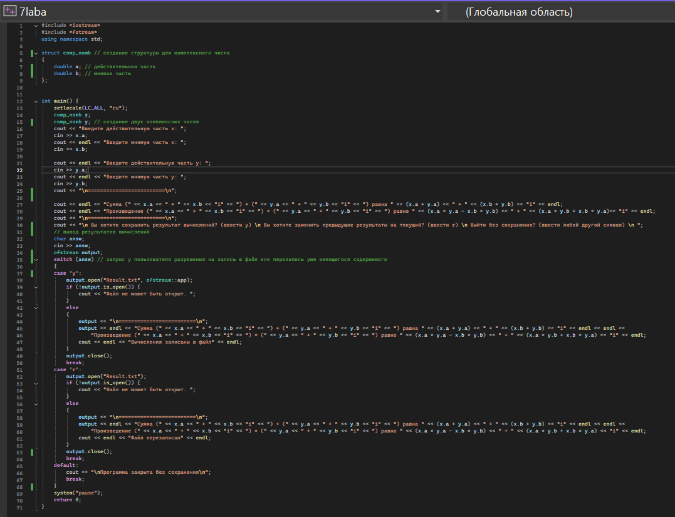

Рисунок 1 – Скриншот кода программы

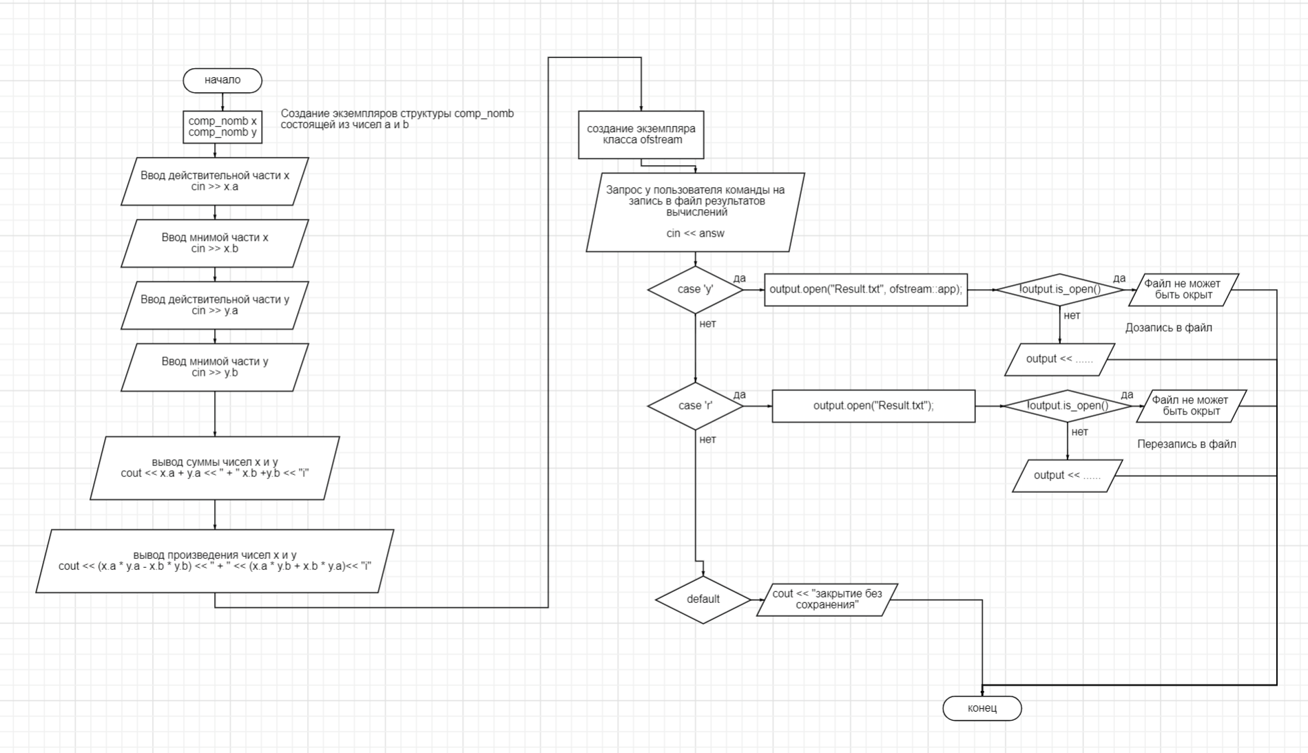

Схема кода программы 1

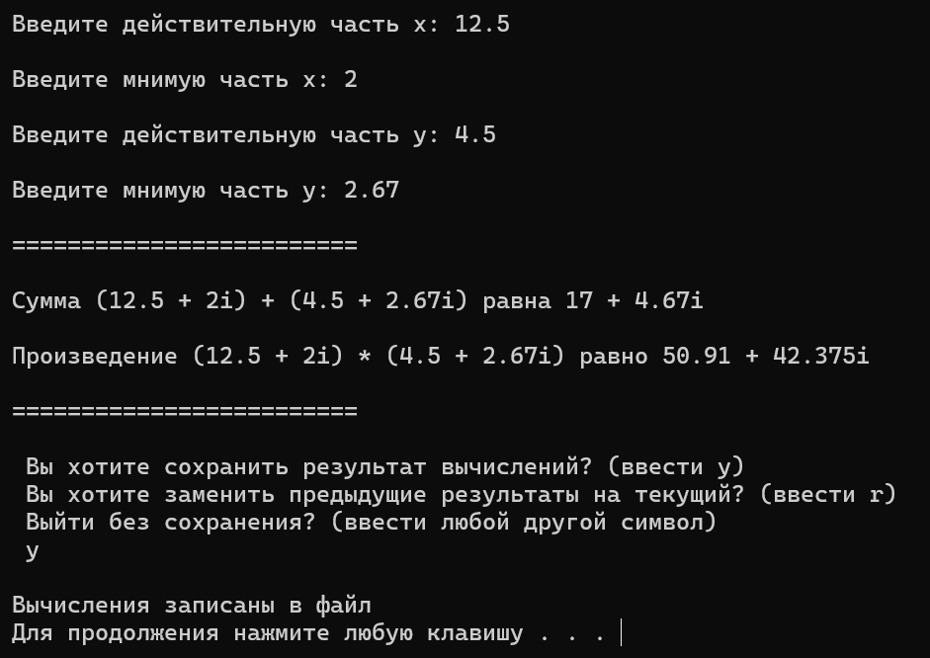

Рисунок 2 – Скриншот результата работы программы.

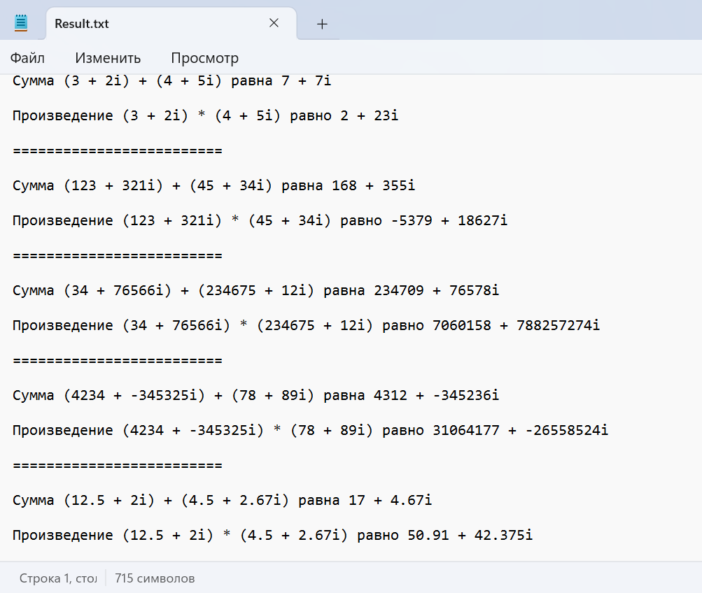

Рисунок 3 – Скриншот содержимого файла Results после выполнения программы (в двух нижних строчках записаны текущие вычисления).

Вывод: В ходе выполнения работы была составлена программа вычисляющая сумму и произведение двух комплексных числе введённых пользователем. Для записи комплексных чисел была использована структура, содержащая два действительных числа типа double, отвечающих за мнимую и действительную часть. В конце программы предусмотрена возможность внесения записи вычислений в файл, перезаписи уже существующих вычислений или выход без записи.